L’Università Popolare di Fabriano
propone ai propri iscritti un viaggio didattico culturale a

GUBBIO
per visitare una grande mostra
“I MACCHIAIOLI E LA PITTURA EN PLEIN AIR TRA FRANCIA E ITALIA”

Sabato 9 dicembre 2023
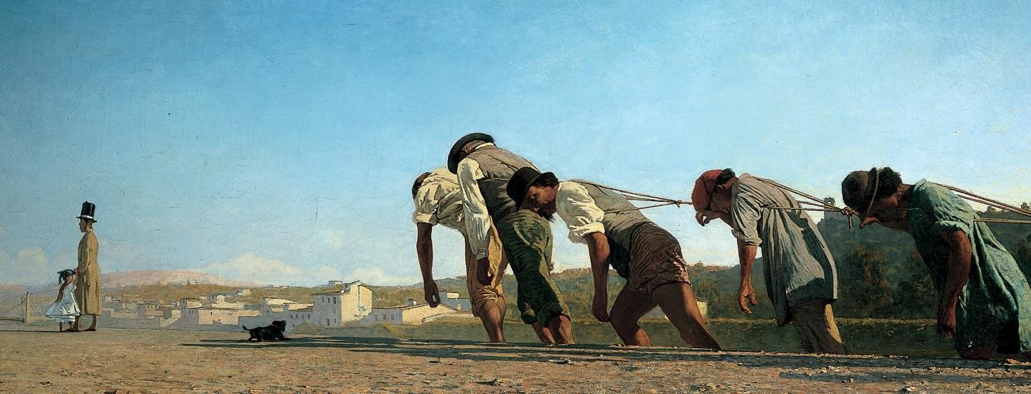

L’esposizione analizza, all’interno di un contesto europeo, le vicende del movimento artistico che ha rivoluzionato la storia della pittura italiana dell’Ottocento, focalizzandosi sulle novità che i padri dell’arte en plein air hanno sviluppato, anticipando, con sorprendente modernità, gli esiti proposti successivamente dagli Impressionisti francesi.
La rassegna propone 80 opere di autori quali Telemaco Signorini, Giovanni Fattori, Giuseppe Abbati, Silvestro Lega, Vincenzo Cabianca, Raffaello Sernesi, Odoardo Borrani, in dialogo con quelle di alcuni dei rappresentanti della Scuola di Barbizon, tutti protagonisti dell’evoluzione di questo movimento, fondamentale per la nascita della pittura moderna italiana.

PROGRAMMA

PRIMA PARTE

- PARTENZA ore 9,00 dal parcheggione di viale Moccia
- ARRIVO a Gubbio alle ore 9,40 circa
- Ore 10,00 incontro con la guida e visita alla mostra presso le Logge dei Tiratori fino alle 12,30

SECONDA PARTE
- ORE 13,00 circa pranzo presso “La taverna del Lupo”, storico ristorante del centro
- ORE 15,30 visita alla basilica di sant’Ubaldo e a seguire passeggiata libera in città.
- ORE 18,30/19 circa rientro a Fabriano

INDICAZIONI PER LA PARTECIPAZIONE

Portare un documento di riconoscimento. Per informazioni contattare Luisa Pierantoni cell. 338 1986296

Iscrizioni entro il 30 novembre 2023 presso la segreteria dell’Università, complesso san Benedetto dopo le lezioni didattiche di martedì e giovedì e contestuale pagamento mediante bancomat POS, oppure bonifico bancario sul c/c dell’Università Popolare di Fabriano, codice iban: IT24P0306921103100000005035

IL COSTO totale è di Euro 65,00 e comprende: viaggio in pullman GT, biglietti ingresso alla mostra, guida turistica, pranzo, assicurazione, gel sanificante e mascherine.

Il pullman sarà perfettamente sanificato; si precisa inoltre che per l’intero tragitto sia di andata che di ritorno è consigliato indossare la mascherina e che prima di salire dovranno essere igienizzate le mani con apposita soluzione che l’Università metterà a disposizione.

LA GITA VERRÀ EFFETTUATA SOLO SE PARTECIPANO ALMENO 40 PERSONE.

In caso di impossibilità a partecipare, comunicare la propria assenza alla sig. Pierantoni almeno due giorni prima della partenza.
La quota versata sarà restituita interamente se il posto verrà occupato da altro partecipante. In caso contrario la quota verrà restituita fino a concorrenza delle spese organizzative sostenute (quota dei servizi comuni: pullman, guida…) .

Associazione di Promozione Sociale – sede legale, piazza del Comune 1
60044 Fabriano (AN)

e-mail: universitapopolarefabriano@gmail.com

